**Конспект занятия в первом классе по развитию связной речи на тему: «Зимний лес»**

Разработал: учитель – логопед МБОУ «Школа №75» Лапина Н.В.

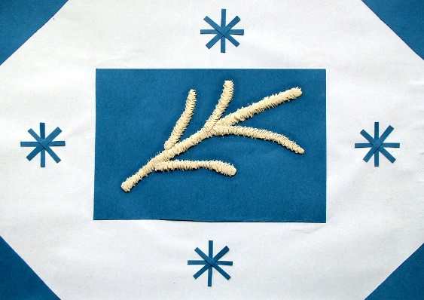

Цель: продолжать формировать представления о признаках зимы, цикличности изменений в природе, закрепить знания о зиме, зимующих птицах, изготовление пластилиновой аппликации: «Снежная веточка».

Задачи:

* Развивающие:
* Развитие связной речи, творческого воображения, зрительного восприятия, цветового восприятия.
* Развивать глазомер, ориентировку.
* Развитие крупной и мелкой моторики.
* Обучающие:
* Уточнение и систематизация словаря.
* Учить создавать индивидуальную аппликацию из пластилина.
* Систематизировать представления детей о признаках зимы, зимнем лесе.
* Воспитывающие:
* Воспитывать инициативность, самостоятельность, творческую активность, усидчивость, взаимопомощь.
* Воспитывать интерес к природе и временам года.
* Оборудование: клей, ножницы, цветная бумага, доска, пластилин, стеки, иллюстрации зимних пейзажей, лесных обитателей и их следов, веточки сосны и ели, шишки еловая и сосновая.
* **Активный словарь:** лепить, катать, вырезать, наклеить, зима, лес, снежинки, лед, снегирь, шишка
* **Пассивный словарь:** мастерица, трещит, вьюга, лыжи, искристый, чародейка, околдован, бахрома, немой, пилюли, сосновая, еловая, свиристель, клест, вышелушиваются, сытый, исхудать.
* **Визуальный ряд:** картинки (пейзажи зимнего леса, птицы), веточки ели и сосны, шишки еловая и сосновая.
* **Музыкальный ряд:** музыка П. И. Чайковского Времена года [Плейлист Чайковский Времена года — слушать онлайн бесплатно на Яндекс Музыке (yandex.ru)](https://music.yandex.ru/users/necrlol/playlists/1002)

Ход занятия:

1. **Организационный момент**

Учитель-логопед: Ребята, я хочу вас сегодня пригласить в гости к одной удивительной мастерице. А кто она, вы узнаете, отгадав мою загадку:

Солнце землю греет слабо,

По ночам трещит мороз,

Во дворе у снежной бабы.

Побелел морковный нос.

В речке стала вдруг вода

неподвижна и тверда,

Вьюга злится, снег кружится,

Заметает все кругом

белоснежным серебром. (*Зима*)

- Да, верно, зима.

- А сейчас мы с вами поиграем в игру «Зимние слова». Дети хлопайте в ладоши. если услышите слова, связанные с зимой. (*Снежинки, тепло, Новый год, санки, лед, жара, рукавички, тюльпаны, снегурочка, персики, загорать, снегопад. лыжи*).

**2. Основная часть.**

Учитель-логопед показывает пейзажи зимнего леса.

- Ребята, сейчас мы с вами отправимся в зимний лес! Много тайн и загадок хранит зимний лес. Сегодня мы с вами постараемся разгадать некоторые из них.

- Ребята, как вы думаете, без чего не бывает леса? (*Леса не бывает без деревьев, птиц, животных, насекомых и т. д.*)

- Очень тяжело узнать деревья в зимнем лесу. Но некоторые деревья все же мы узнаем.

**Игра «С какого дерева ветка?»**

Показать детям веточки сосны и ели. Давайте, назовем с какого дерева ветка? С ели, значит - *еловая*. С сосны - *сосновая*. Достать шишки еловую и сосновую, показать детям, дети называют (*шишка еловая, шишка сосновая*)

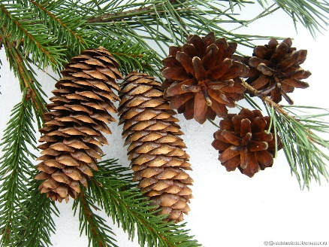

- Отгадаете загадку? Зимой и летом одним цветом. (*Ель*)

- Какие еще деревья растут в лесу? (*береза, осина, липа, клен, дуб)*

- Каких птиц можно встретить в зимнем лесу? (*синица, снегирь, клест, воробей, свиристель*)

- Перед вами изображения птиц. Посмотрите внимательно и скажите, какие птицы залетели в зимний лес по ошибке? (*Дети называют и снимают с кормушки изображение птиц: ласточка, скворец – перелетные, остальные – зимующие. Объяснить почему лишние.)*

- Какая птица выводит птенцов зимой?

- Клест, так как клесты питаются семенами шишек, а зимой их много. Оказывается, своих птенцов клесты выкармливают измельченными семенами сосны и ели. А как раз к концу зимы шишки начинают раскрываться и легко вышелушиваются.

- Что птицам страшнее – холод или голод? Объясните, почему? (*голод, голодные птицы погибают*.)

- Верно, ребята, сытому и мороз не так страшен. Хороший обед изнутри греет, тепло по всему телу идёт. Если за зиму не исхудать и жир под кожей сохранить, то даже лютый мороз, который сквозь перо пройдёт, и тот не опасен

- Ребята, давайте рассмотрим картину «Зимний лес». Зима как будто заколдовала лес, послушайте стихотворение Ф.И. Тютчева:

Чародейкою зимою

Околдован, лес стоит,

И под снежной бахромою,

Неподвижною, немою,

Чудной жизнью он блестит.

Посмотрите на картину, почему здесь изображены ели не зеленые, а белые? (*Ели снежные*)

- Подумайте и скажите, что придает особую красоту природе зимой? (*Снег*)

- Какой бывает снег? (*Белый, искристый, пушистый, холодный*)

-  Зимой все покрыто белым, пушистым снегом. Хотите поиграть с этим словом? Я буду читать стихотворение, а вы заканчивайте строчку словами, похожими на слово «снег».

Тихо, тихо, как во сне, падает на землю…(*снег*)

С неба все скользят пушинки – серебристые…(*снежинки*)

На деревья, на лужок тихо падает…(*снежок*)

Вот веселье для ребят – все сильнее…(*снегопад*)

Словно в белый пуховик нарядился…(*снеговик*)

На снегу – то, посмотри, - с красной грудкой …(*снегири*)

Словно в сказке, как во сне, землю всю украсил…(*снег*)

- Молодцы! Все слова отгадали. Предлагаю вам размяться.

**Физкультминутка:**

Весь засыпан снегом лес, (*повернулись вправо, правую руку отвели назад, повернулись влево, левую руку отвели назад*)

Здесь по снегу скачет зайка. (*прыгаем*)

Там синичек села стайка. (*машем руками, как крыльями*)

Здесь лисичка за кустом. (*приседаем, смотрим направо*)

Там в дупле бельчонка дом. (*встаём, поднимаем руки вверх*)

Учитель-логопед: А сейчас я хочу пригласить в нашу снежную мастерскую, где мы с вами сделаем аппликацию пластилином «Снежная веточка». Творить мы будем под музыку П.И. Чайковского Времена года. (*Фоном звучит музыка*)

Далее педагог раздает детям необходимый материал, разъясняет необходимые приёмы лепки, вспоминает технику работы стеком. Дети приступают к заданию, воспитатель следит за выполнением, оказывает детям индивидуальную помощь.

**3. Заключительная часть**

Рефлексия:

* Ребята, где мы с вами сегодня побывали? (*в зимнем лесу*)
* Веточки каких деревьев мы изучили? (*ель, сосна*)
* Каких птиц встретили в зимнем лесу?
* Какую веточку мы с вами сегодня сделали (*снежную*)
* Понравилось ли вам наше сегодняшнее занятие?
* Давайте с вами устроим выставку из ваших снежных веточек.